Browser Technologies

MINOR Web development

Robin Hofman

2019

**Inleiding** |

Voor de minor ‘Web Development’ gaan we de komende 3 weken bezig met het onderwerp Browser Technologies. Hierin gaan we met de klas leren hoe je jouw site robuust en responsible op zo veel mogelijk apparaten kan maken.

Om dit te leren krijgen we met de klas verschillende opdrachten. Ik verwerk de opdrachten in dit document. De verschillende onderwerpen die we hebben behandeld kunt u vinden in de inhoudsopgave op de volgende bladzijde.

**Opdracht 1**

Veel websites maken gebruik van veel verschillende technieken. Wat zou er gebeuren als je deze technieken uitschakeld? Om dit te testen krijgt iedereen in de klas 2 verschillende technieken, die ze vervolgens moeten uitschakelen om te testen wat voor invloed dit heeft op meerdere websites. De deadline van deze opdracht is 13/03/2019. Ik heb de volgende onderwerpen gekregen:

Wat is de invloed op websites zonder:

* Localstorage
* Afbeeldingen

Om dit te testen gebruik ik Chrome. Op de volgende bladzijden zie je de invloed van het uitschakelen van deze technieken op verschillende websites.

**Inhoudsopgave |**

|  |  |  |  |  |
| --- | --- | --- | --- | --- |
|  | | | **Opdracht 1** |  |
| **Hoofdstuk 1** | | | **Localstorage** | **Pag.** |
|  | | Inleiding | Pag. |
| **1.1** | | Testresultaten | Pag. |
| **1.1.1** | www.unibet.com | Pag. |
| **1.1.2** | www.web.whatsapp.com | Pag. |
| **1.1.3** | www.netflix.com | Pag. |
|  | | |  |  |
| **Hoofdstuk 2** | | | **Afbeeldingen** | **Pag.** |
|  | | Inleiding | Pag. |
| **2.1** | | Testresultaten | Pag. |
| **2.1.1** | [www.youtube.com](http://www.youtube.com) | Pag. |
| **2.1.2** | www.fvd.com | Pag. |

**Hoofdstuk 1 |** Localstorage

**Wat is localstorage?**

Bij het gebruiken van een website kan het nodig zijn dat er data wordt opgeslagen op het systeem. Deze data kan dan elk moment op de website gebruikt worden. Voor het lokaal opslaan van data wordt op veel sites localstorage gebruikt. Hierin worden gegevens als gebruikersgegevens en tijdelijke data in opgeslagen en opgehaald. Localstorage wordt volgens ‘caniuse.com’ door 93.25% van de browsers gesupport.

**Hoe kun je dit testen?**

Testen hoe een site reageert zonder localstorage gebeurt door middel van het uitschakelen van localstorage. Het uitschakelen van localstorage in Chrome gaat gepaard met het uitschakelen van de cache. Dit doe je in de instellingen

-> instellingen voor content -> cache -> uitschakelen.

**Gevolgen uitschakelen localstorage**

Het uitschakelen van localstorage heeft daarom ook zijn gevolgen. Omdat veel sites gebruik maken van localstorage, werken deze niet meer als localstorage niet gebruikt kan worden.

Zoals te zien is op bladzijde 7 is het bijvoorbeeld niet meer mogelijk om in te loggen op een site als unibet. Dit komt omdat de user data wordt opgeslagen in de localstorage. Bij het laden van de webpagina wordt gekeken of het mogelijk is om localstorage te gebruiken. Als het wel gebruikt kan worden, kan er ingelogd worden. Als het niet gebruikt kan worden, is het dus niet mogelijk om tijdelijke gebruikergegevens (zoals het login ID) te gebruiken en kan er dus ook niet worden ingelogd. Dit probleem kwam ik ook tegen op ‘WhatsApp Web’ en ‘Netflix’.

**Hoe kan dit worden opgelost?**

Door gegevens als userID op te slaan in variabelen is het mogelijk om een site zonder localstorage te gebruiken. Het is daarintegen niet mogelijk om een site (waarop wordt ingelogd) veilig te gebruiken zonder cache, omdat hierin de gebruikergegevens worden opgeslagen. Hierdoor werken veel sites (als google en youtube) niet meer als je cache uit hebt staan.

**Hoofdstuk 1.1 |** Testresultaten

In dit hoofdstuk gaan we alle testresultaten behandelen.

* + 1. **-** [**www.unibet.com**](http://www.unibet.com)

De eerste website die we gaan testen is **unibet.com.** Dit is een website waarop je online met echt geld kan gokken. Bij websites die om geld gaan is het belangrijk dat ze goed beveiligd zijn en hierbij worden veel technieken gebruikt, maar ook localstorage? Daar gaan we achterkomen

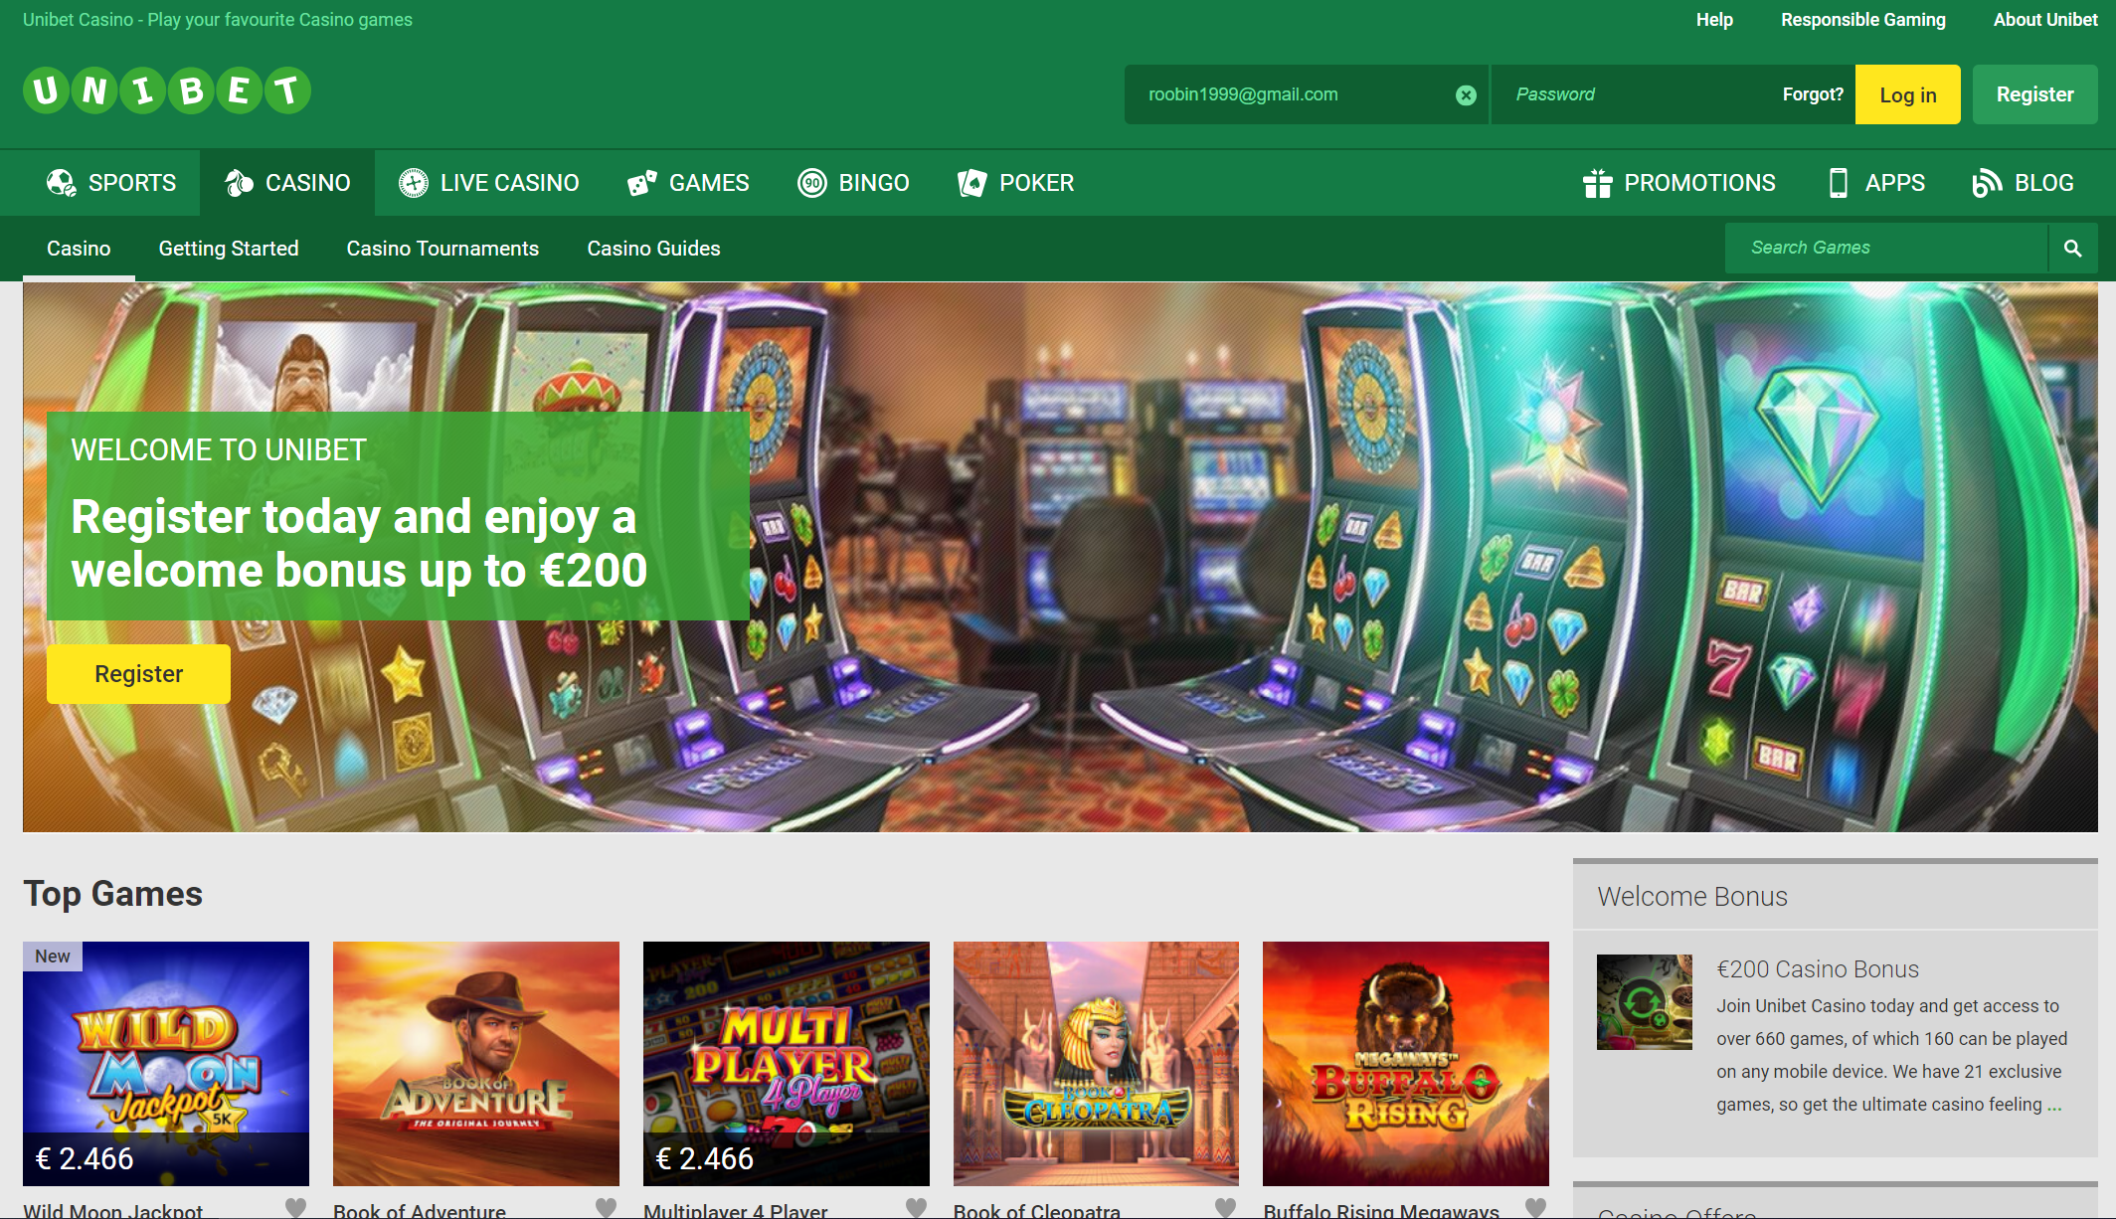

*Unibet voorpagina*

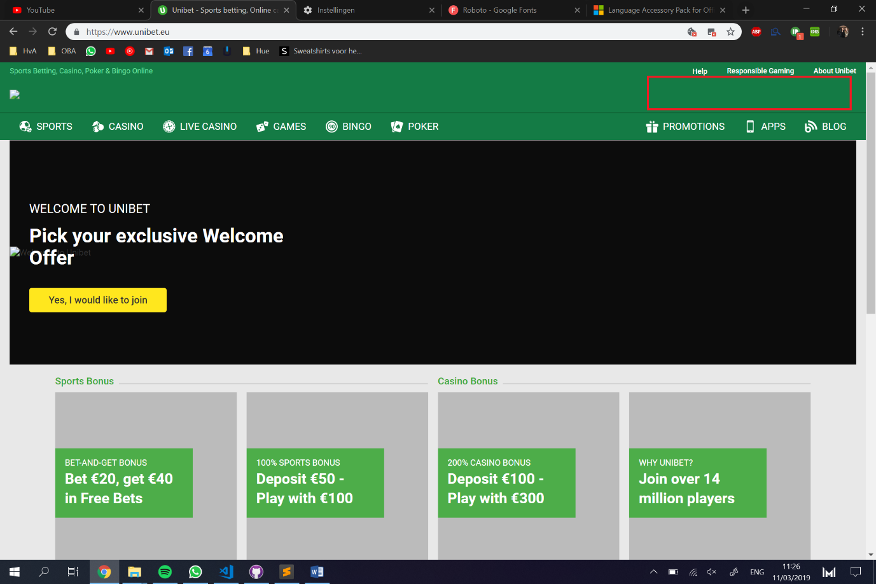**Probleem 1:** Onmogelijk om in te loggen (geen login form meer).

**Probleem 2:** 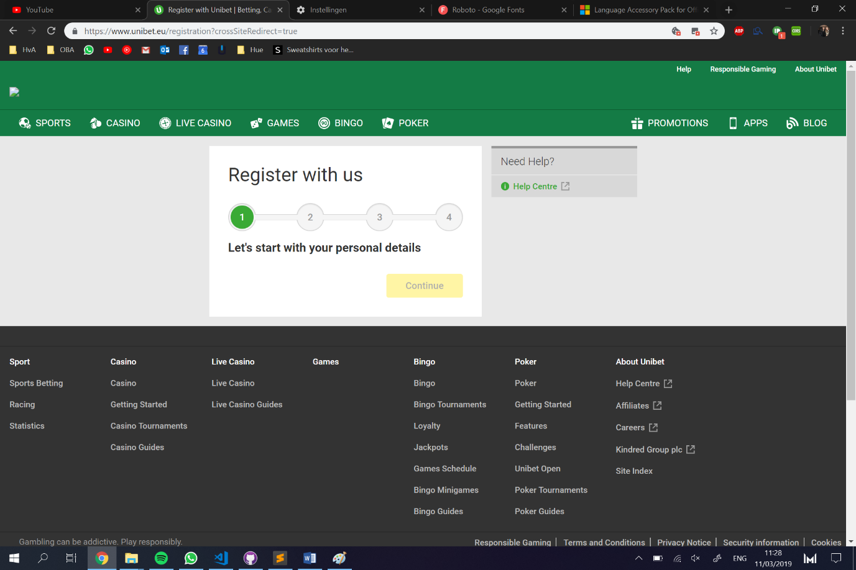Onmogelijk een account aan te maken.

**Probleem 3:** In console foutmelding: Uncaught (in promise) DOMException: Failed to read the 'localStorage' property from 'Window': Access is denied for this document. & Uncaught TypeError: Cannot read property 'getMarketingCloudVisitorID' of undefined.

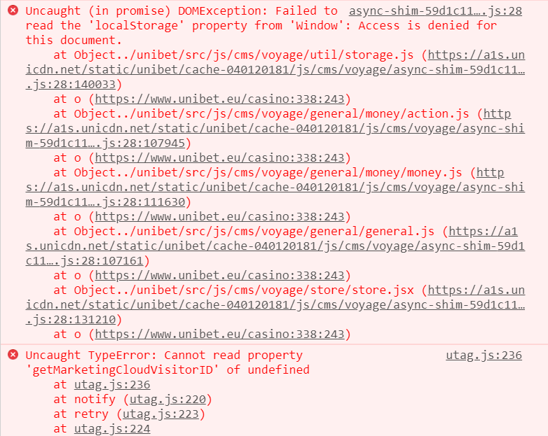

**Conclusie**

Zoals je kan zien werkt de unibet site niet meer zoals behoren zonder localstorage. Dit komt omdat unibet gebruik maakt van localstorage om gebruikergegevens in op te slaan. Zonder localstorage is het niet mogelijk gebruikergegevens op te slaan en dus ook niet om in te loggen.

* + 1. **-** [**www.web.whatsapp.com**](http://www.web.whatsapp.com)

WhatsApp Web laadt helemaal niet. Dit komt wederom omdat de gebrukergegevens (en andere gegevens) niet kunnen worden opgeslagen.

**

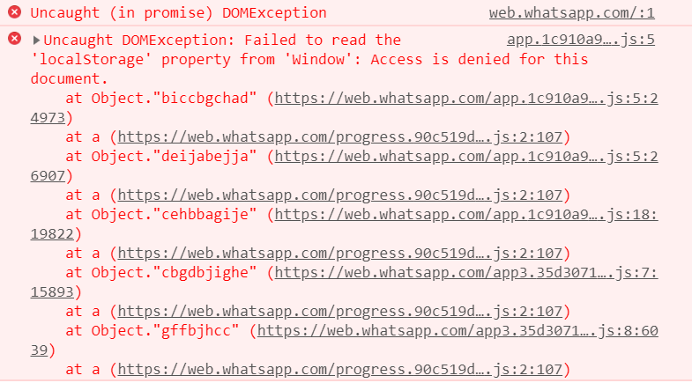

* + 1. **-** [**https://amsterdam.toprow.com/**](https://amsterdam.toprow.com/)

Amsterdam.toprow.com is de website die gebruikt wordt door de ‘Roeivereniging Berlagebrug’ waar ik vanaf volgende week les ga nemen.

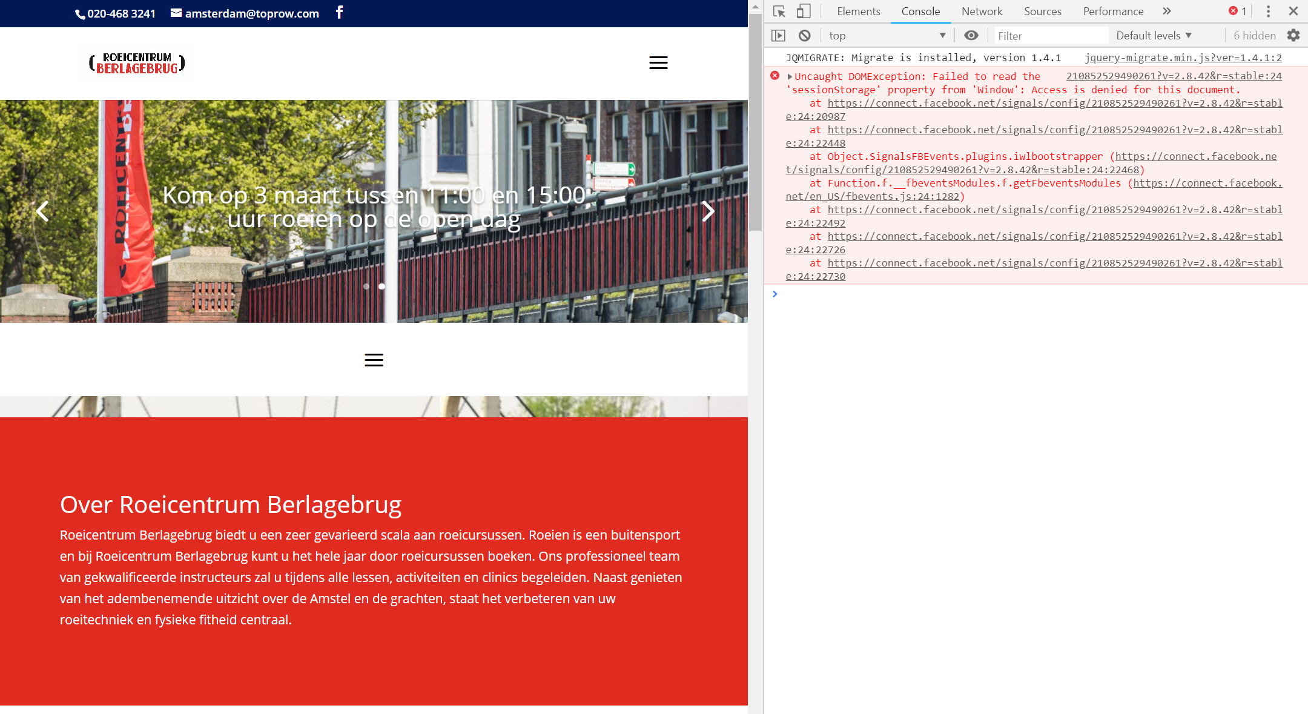

Zoals te zien is krijg ik bij het laden van de webpagina meteen de foutmelding dat localstorage niet beschikbaar is. Onlangs de foutmelding kon ik bijna geen fouten op de website vinden. Er staat dat facebook niet bereikt kon worden zonder localstorage, dit is te zien in de foutmelding. Verder werkte de website naar verwachting, dit komt deels omdat het niet mogelijk is om in te loggen.

**Hoofdstuk 2 |** Afbeeldingen

**Wat zijn afbeeldingen**

Op veel sites wordt er gebruik gemaakt van afbeeldingen. Denk hierbij bijvoorbeeld aan tumbnails, producten of logo’s. Afbeeldingen kosten veel data, in tegenstelling tot text. Een groot deel van de data die geladen wordt op een webpagina zijn afbeeldingen.

**Hoe kun je dit testen**

Door afbeeldingen uit te schakelen in Google Chrome kan je testen hoe sites werken zonder afbeeldingen. Instellingen -> Instellingen voor content -> Afbeeldingen -> Uitschakelen.

Je kan bij het testen van een webpagina zonder afbeeldingen bijvoorbeeld kijken naar de toename in laadsnelheid en of de webpagina nog werkt.

**Gevolgen uitschakelen afbeeldingen**

Het uitschakelen van afbeeldingen heeft verschillende voor- en nadelen.

Voordelen van het gebruik van afbeeldingen zijn:

* Duidelijkheid
* Producten/Details kunnen zien
* Mooier design

Nadelen van het gebruik van afbeeldingen zijn:

* Het kost veel data
* Langere laadtijd

**Probleem oplossen**

Om de lange laadtijd en veel data te voorkomen wordt op sommige website’s ‘Lazy Loading’ gebruikt. Lazy Loading zorgt ervoor dat een pagina niet helemaal geladen hoeft te worden voordat het wordt weergegeven. Dit is ideaal voor websites die veel afbeeldingen gebruiken. Zo worden afbeeldingen bijvoorbeeld pas ingeladen als je erlangs scrollt, of helemaal niet als het internet te langzaam is. Zo kan je zonder afbeeldingen te laden nog steeds de text lezen.

**Hoofdstuk 2.1 |** Testresultaten

In dit hoofdstuk gaan we alle testresultaten behandelen.

* + 1. **-** [**www.youtube.com**](http://www.youtube.com)

Youtube is een platform waarop je filmpjes kan delen en bekijken. Naast filmpjes zijn op youtube veel afbeeldingen te zien, denk aan: thumbnails, profielfoto’s en logo’s. Hoe reageert youtube op het uitshakelen van afbeeldingen?

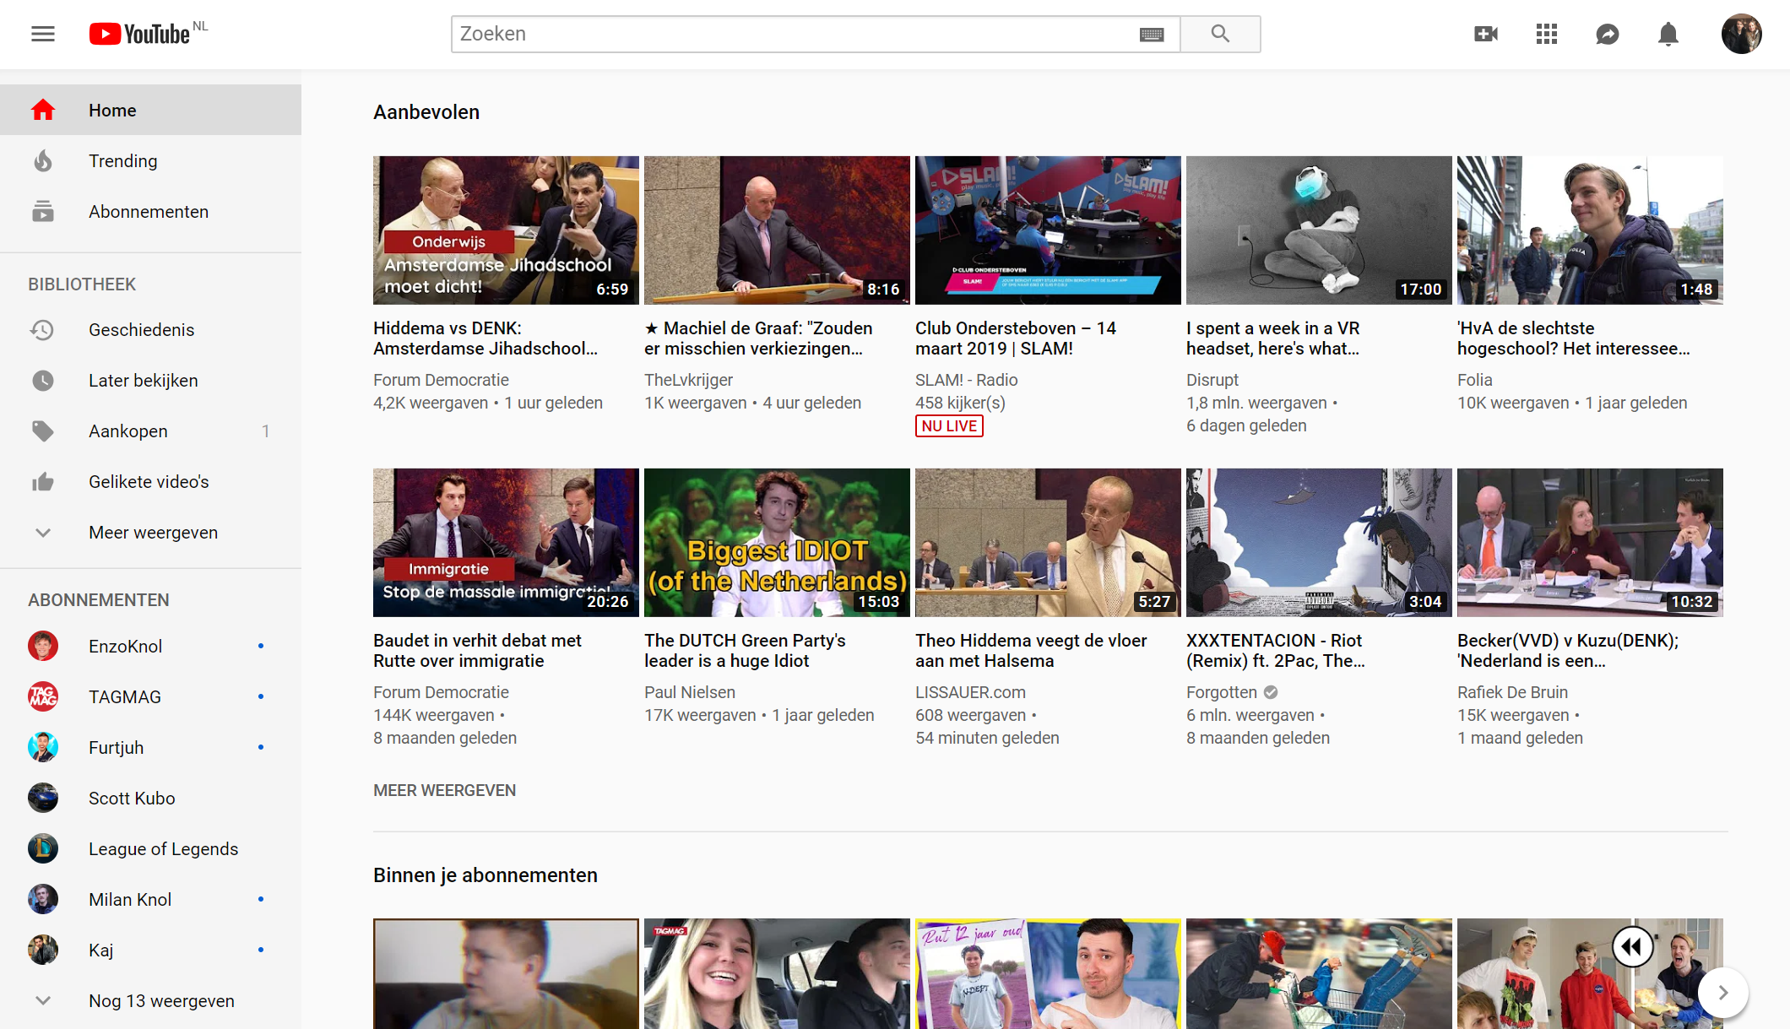

Het eerste wat opvalt aan de youtube hoofdpagina zonder afbeeldingen is dat er geen thumbnails te zien zijn. Wel is de ruimte die normaal voor tumbnails gebruikt wordt nog te zien. Wel zijn de ‘ontzichtbare’ afbeeldingen nog klikbaar en wordt je prima doorverwezen naar de juiste pagina. Daarnaast werken video’s nog wel zoals gewenst.

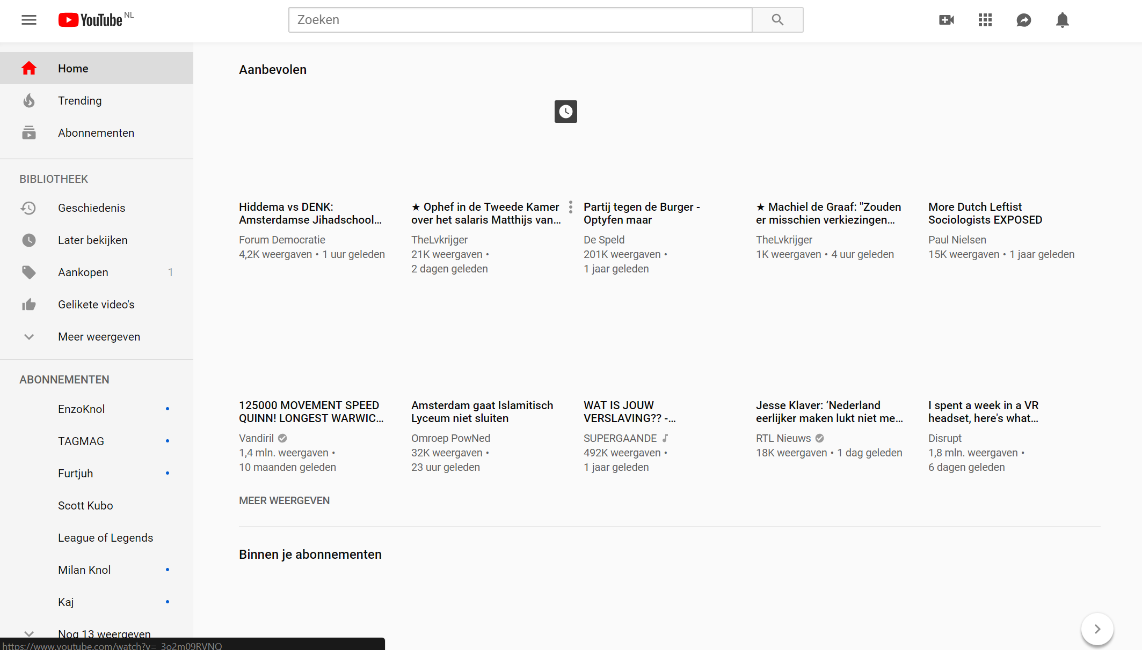

Positief aan de youtube hoofdpagina zonder afbeeldingen is dat de iconen en logo’s nog wel te zien zijn. Dit komt omdat hierbij gebruik wordt gemaakt van iconen/SVG en geen afbeeldingen (zoals jpeg en png).

**Downloadsnelheid**

Ook heb ik de downloadsnelheid van de webpagina met en zonder afbeeldingen met slow 3G getest (hierbij heb ik beide keren van te voren cache en geschiedenis geleegd):

Zonder afbeeldingen was de website na 25 seconden te gebruiken (DomContentLoaded). Het laden van de rest van de pagina duurde 0.33 seconden langer.

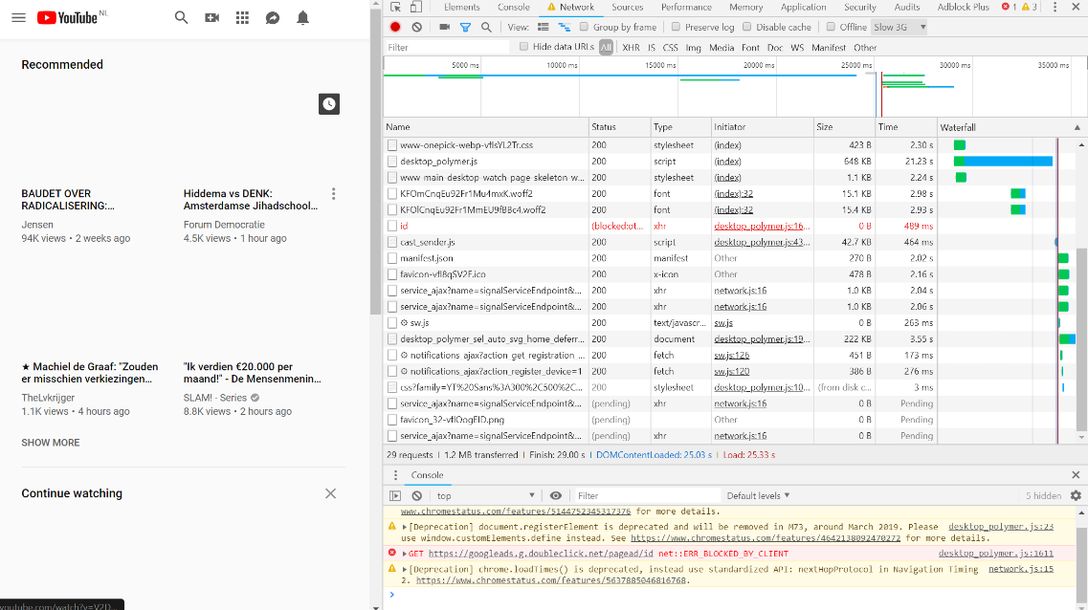

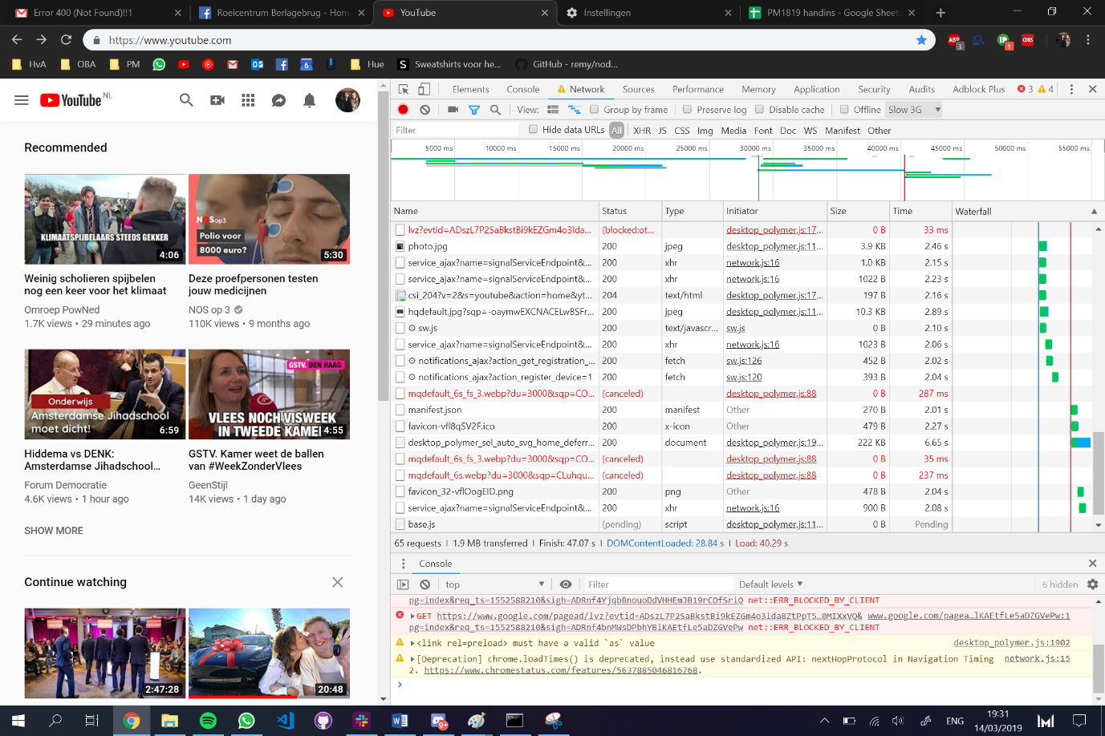Met afbeeldingen duurde het ongeveer 28 seconden voordat de pagina te gebruiken was. De rest van de pagina laden duurde daarna nog 12 seconden. Dit is dus veel langer dan zonder afbeeldingen.

* + 1. **-** [**www.forumvoordemocratie.nl**](http://www.forumvoordemocratie.nl)

Naast Youtube heb ik ook de website van FvD getest. Ik heb voor deze site gekozen omdat de site veel gebruik maakt van afbeeldingen. Hieronder is de voorpagina te zien:



**Styling**

Zoals hieronder te zien is de website zonder afbeeldingen nog steeds gestyled. Alle elementen staan op de plek waar ze horen en zijn nog bruikbaar. Alleen alle afbeeldingen zijn niet te zien (huh?).



**Downloadsnelheid**

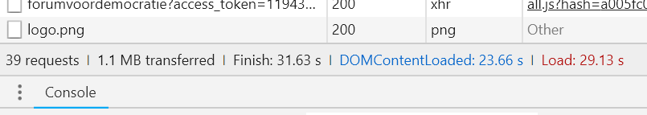Zonder afbeeldingen

Met afbeeldingen



**Conclusie**

Om data te besparen kan het een goed idee zijn om afbeeldingen uit te schakelen. Afbeeldingen kosten namelijk veel data en zijn lang niet op alle websites cruciaal om de website te kunnen gebruiken. Ook omdat de styling van de meeste pagina’s wel blijft zoals ze gemaakt zijn. Mocht je bepaalde websites wel met afbeeldingen willen zien, kan je die websites in Chrome altijd nog ‘whitelisten’.